Trieda:
SPŠE
KOŠICE

ELEKTROTECHNICKÉ MERANIE
MERANIE Č. 1
Počet listov:

MERANIE VLASTNOSTÍ JEDNOCESTNÉHO A DVOJCESTNÉHO USMERŇOVAČA

MERANÝ OBJEKT: NAPÁJACÍ ZDROJ

SCHÉMA ZAPOJENIA:

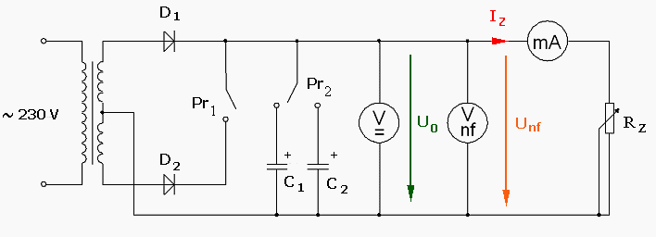
Zapojenie obvodu pre meranie vlastností jednocestného a dvojcestného usmerňovača.
Pre kondenzátory platí – C₁ < C₂

SÚPIS PRÍSTROJOV:

Dátum merania:
Meno, priezvisko:
Dátum odovzdania:
Hodnotenie:

DANÁ ÚLOHA:
- Odmerajte závislosť výstupného napätia U_{o} od prúdu I_{z} záťažou R_{z} pre jednocestný a dvojcestný usmerňovač s pripojenými vyhladzovacími kondenzátormi s rôznymi kapacitami C₁, C₂ .
- Vypočítajte závislosť činiteľa zvlnenia φ_{zv} od prúdu I_{z} záťažou R_{z} pre všetky merania realizované v úlohe č.1 .
- Namerané a vypočítané závislosti vyhodnoťte graficky a slovne.

TEORETICKÝ ROZBOR:
Pre rozbor vlastností usmerňovačov použijeme materiály z Internetovej stránky http://alzat.spseke.sk/zdroje/jednocestny/jcusmsc.htm a http://alzat.spseke.sk/zdroje/dvojcestny/dcusmsc.htm .
Zo spomínaných stránok použijeme schémy zapojení usmerňovačov a grafy priebehov.
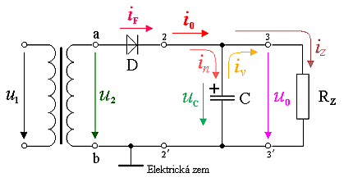 | 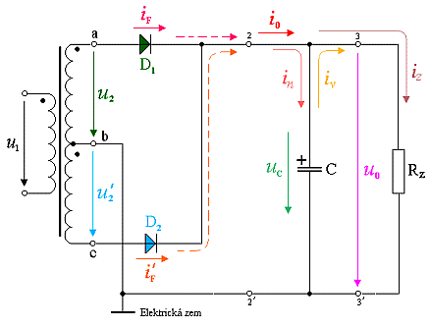
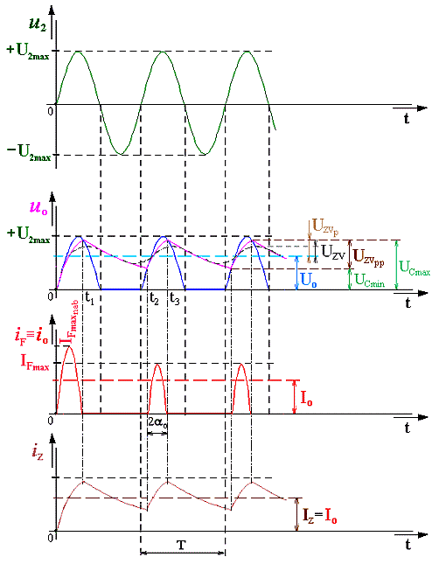 | 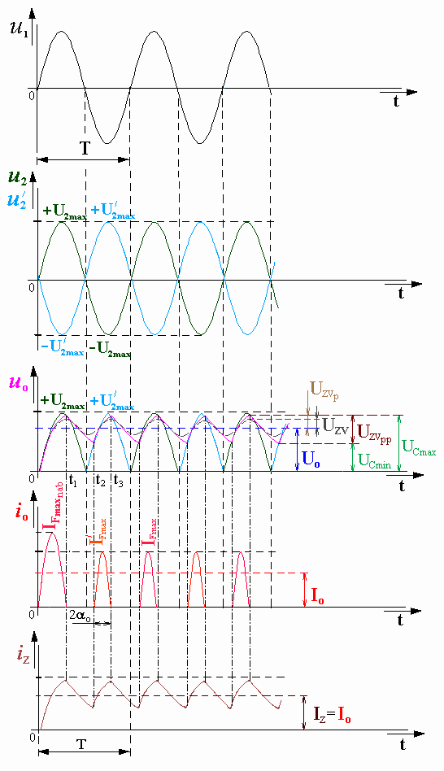
Jednocestný usmerňovač  s vyhladzovacím kondenzátorom | Dvojcestný usmerňovač so súmerným sekundárnym vinutím transformátora  s vyhladzovacím kondenzátorom

Jednocestný usmerňovač s vyhladzovacím kondenzátorom:
Budeme predpokladať, že zdroj je odpojený od primárneho napätia u₁ a kondenzátor C je vybitý. Po pripojení primárneho napätia u₁ sa na sekundárnej strane objaví zodpovedajúce napätie u₂. V jeho kladných polperiódách sa dióda D otvorí a tečie ňou prúd i_{F}. Zároveň začína tiecť obvodom jednosmerný prúd i₀. Tento prúd sa však rozvetvuje na ďalšie dielčie prúdy a to na nabíjací prúd i_{n} , ktorý vteká do vetvy s vyhladzovacím kondenzátorom C a na prúd i_{z} , ktorý vteká do vetvy so zaťažovacím rezistorom R_{Z}.
V čase trvania prvej kladnej polperiódy sekundárneho napätia u₂ sa kondenzátor C nabíja z nulovej hodnoty napätia U_{C} = 0 V, v čase t = 0 s, až po hodnotu napätia U_{C} = U_{Cmax} , čo dosiahne v čase t = t₁. Ako môžeme z grafov priebehov vidieť, napätie u_{C} na kondenzátore nekopíruje zmeny sekundárneho napätia u₂, ale sa mierne oneskoruje. Dokonca aj maximálnu hodnotu napätia U_{Cmax} nedosahuje kondenzátor C v okamihu maxima sekundárneho napätia u₂ , t.j. U_{2max}, ale až za týmto maximom, pri nižšej okamžitej hodnote sekundárneho napätia u₂, v čase t₁. Toto je spôsobené tým, že kondenzátor C spolu s fázovým odporom usmerňovača R_{f} a zaťažovacím rezistorom R_{Z} tvoria integračný článok a teda priebeh a rýchlosť nabíjania kondenzátora C je daná časovou konštantou tohoto integračného článku
τ_{nab} = C.( R_{f} // R_{Z} ) ( // ...paralelná kombinácia odporov R_{f} a R_{Z}.)
Ak si teraz všimneme priebeh prúdu i_{F} diódou D v čase trvania prvej kladnej polperiódy sekundárneho napätia u₂ vidíme, že prúd i_{F} preteká diódou len v časovom intervale t = 0s až t₁ , čo je interval kratší ako polovička periódy vstupného sekundárneho napätia u₂. Ako z grafov priebehov vidno, prúd i_{F} v tejto prvej kladnej polperióde vstupného napätia u₂ dosahuje vyššiu maximálnu hodnotu I_{Fmax} ako v ďalších kladných polperiódach napätia u₂ ( v grafe je označená ako I_{Fmaxnab}.) Je to spôsobené tým, že kondenzátor C bol v čase t = 0s úplne vybitý, teda u_{C} = 0 V a aby dosiahol napätie u_{C} = U_{Cmax} musí prijať veľmi veľký náboj. Preto ním tečie veľmi veľký nabíjací prúd i_{n} , ktorý tečie aj diódou D v podobe prúdu i_{F} ( prúd i_{n} je súčasťou prúdu i_{F}.) Jeho maximálna hodnota je I_{Fmaxnab} a závisí od veľkosti odporu fázy usmerňovača R_{f} a odporu záťaže R_{Z} ( za predpokladu, že R_{f} << R_{Z} , potom len od odporu fázy R_{f}.)
Doposiaľ bol zdrojom energie pre záťaž R_{Z} transformátor, pretože dióda D bola vodivá. Od časového okamihu t₁ je okamžitá hodnota striedavého napätia u₂ nižšia ako napätie U_{Cmax} na kondenzátore čo spôsobí, že dióda D je polarizovaná v závernom smere, teda je nevodivá ( na anóde je nižšie napätie ako na jej katóde.) V časovom intervale t₁ až t₂ preberá funkciu zdroja energie pre záťaž R_{Z} kondenzátor C. V tomto časovom intervale tečie záťažou vybíjaci prúd i_{v} kondenzátora C a teda v tomto časovom intervale platí, že i_{z} = i_{v}. Prúdom i_{v} sa kondenzátor postupne vybíja, čo spôsobí pokles napätia u_{C}. Rýchlosť poklesu napätia je určená časovou konštantou obvodu CR_{Z} a je daná vzťahom:
τ_{vyb} = C.R_{Z}
V tomto časovom intervale, t.j. od t₁ až po t₂ prúd i_{F} diódou D netečie. Dióda je uzatvorená.
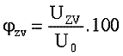
Veľkosť zvlnenia usmerneného napätia posudzujeme činiteľom zvlnenia φ_{zv} , ktorý je daný vzťahom :
[%; V, V]
Činiteľ zvlnenia φ_{zv} je definovaný ako pomer maximálnej amplitúdy napätia U_{ZV} 1. harmonickej zložky napätia zvlnenia u_{ZV} k strednej hodnote U₀ výstupného jednosmerného napätia u₀ vyjadrené v percentách.
Dvojcestný usmerňovač so súmerným sekundárnym vinutím transformátora s vyhladzovacím kondenzátorom:
Ako zo schémy vidieť, vďaka vhodnému zapojeniu sekundárneho vinutia transformátora a usmerňovacích diód je usmerňovaná kladná aj záporná polperióda vstupného napätia u₁. Ako z priebehov sekundárnych napätí u₂ a u₂' vidno, tieto sú čo do veľkosti amplitúdy rovnaké ale fázovo otočené o 180°.
Napätie u₀ na svorkách 3-3' je zvlnené, s maximálnym rozkmitom U_{ZVpp} a maximálnou amplitúdou prvej harmonickej zvlnenia U_{ZV} ( ide o to, že na strednej hodnote jednosmerného napätia U₀ je superponované napätie zvlnenia s maximálnou amplitúdou ±U_{ZVp}.) Môžeme tiež povedať, že napätie u₀ kopíruje zmeny napätie u_{C} na vyhladzovacom kondenzátore C , ktoré nadobúda hodnoty U_{Cmin} a U_{Cmax}. Podobne ako pri jednocestnom usmerňovači aj tu sa napätie u_{C} na kondenzátore mierne oneskoruje za zmenami sekundárneho napätia u₂, u₂'. Toto, tak ako sme si to už povedali pri jednocestnom usmerňovači je spôsobené tým, že kondenzátor C spolu s fázovým odporom usmerňovača R_{f} a zaťažovacím rezistorom R_{Z} tvoria integračný článok a teda priebeh a rýchlosť nabíjania kondenzátora C je daná časovou konštantou tohoto integračného článku :
τ_{nab} = C.( R_{f} // R_{Z} ) ( // ...paralelná kombinácia odporov R_{f} a R_{Z}.)
Ak si teraz všimneme priebeh napätia u₀ v časoch 0 - t₁, t₁- t₂, t₂- t₃ môžeme vysloviť na základe poznatkov z jednocestného usmerňovača s vyhladzovacím kondenzátorom nasledovné :
V čase t = 0 s , keď k primárnemu vinutiu transformátora pripojíme napätie u₁, sa začína nabíjať kondenzátor C. Pretransformované napätie u₂ má okamžitú hodnotu vyššiu ako je napätie u_{C} na kondenzátore ( kondenzátor je vybitý ) a preto je dióda D₁ otvorená a vodivá ( dióda D₂ je v tom čase uzatvorená - na jej anóde je záporná polvlna napätia u₂'.) Zároveň tečie diódou D₁ prúd i_{F} , ktorého maximálna hodnota má veľkosť I_{Fmaxnab} ( na začiatku musí zdroj dodať veľký náboj do kondenzátora a to veľkým prúdom.)
V čase t₁ bude okamžitá hodnota napätia u₂ rovnaká ako napätie na kondenzátore C ( čo je zároveň maximálna hodnota napätia na kondenzátora U_{Cmax} ) Od tohto okamihu bude sekundárne napätia u₂ menšie ako u_{C} a dióda D₁ je zatvorená ( na anóde je menšie napätie ako na katóde ) a nepreteká ňou žiaden prúd i_{F}. V časovom intervale t₁- t₂ preberá úlohu zdroja energie pre záťaž R_{Z} kondenzátor C. Kondenzátor C sa začína do záťaže R_{Z} vybíjať a jeho napätie u_{C} klesá. Rýchlosť poklesu tohto napätia je daná časovou konštantou:
τ_{vyb} = C.R_{Z}
Zároveň v tomto časovom intervale dochádza aj k zmene polarity sekundárnych napätí u₂ a u₂'. Teda na anóde diódy D₁ sa objaví záporná polperióda sekundárneho napätia u₂ a na anóde diódy D₂ kladná polperióda sekundárneho napätia u₂'. Zatiaľ je však dióda D₂ zatvorená, lebo napätie u_{C} , hoci klesá, má stále vyššiu hodnotu ako napätie u₂'. Napätie u_{C} na kondenzátore C prestane klesať v okamihu, keď okamžitá hodnota sekundárneho napätia u₂' dosiahne hodnotu U_{Cmin} . To sa stane v čase t₂. Vtedy sa dióda D₂ otvorí ( na jej anóde je kladnejšie napätie ako na jej katóde ) a začína ňou pretekať prúd i_{F}', ktorým sa dodáva energia pre záťaž R_{Z} a zároveň sa ním nabíja kondenzátor C. Prúd i_{F}' diódou D₂ má maximálnu hodnotu I_{Fmax}'. Táto maximálna hodnota je však niekoľko krát menšia ako maximálna hodnota prúdu I_{Fmaxnab} na začiatku nabíjania kondenzátora C v časovom intervale 0 - t₁.
Kondenzátor C sa nabíja až na hodnotu U_{Cmax}, čo nastane v čase t₃. Vtedy začne mať striedavé napätie u₂' nižšiu hodnotu ako napätie U_{Cmax} , čím sa dióda D₂ uzatvorí a kondenzátor C automaticky preberá funkciu zdroja energie pre záťaž R_{Z}. Napätie na ňom pomaly klesá až na hodnotu U_{Cmin}. Celý proces nabíjania a vybíjania kondenzátora sa periodicky opakuje. Frekvencia zmien napätia u_{C} je dvojnásobná voči kmitočtu primárneho napätia u₁ energetickej rozvodnej siete preto, lebo počas jednej periódy T primárneho napätia u₁ sa kondenzátor nabije na napätia U_{Cmax} a vybije na napätia U_{Cmin} dva krát.
Prúd i_{F} dosahuje maximálnu hodnotu rovnú I_{Fmax} , ktorá je omnoho menšia ako maximálna hodnota I_{Fmaxnab} v prvej kladnej polperióde napätia u₂ ( kondenzátor sa už nenabíja z nulového napätia na U_{Cmax} , ale z napätia U_{Cmin}, teda prúd i_{F} musí dodať podstatne menší náboj do kondenzátora C.)
Ak si teraz všimneme graf výstupného jednosmerného napätia u₀ môžeme vidieť, že má svoju strednú hodnotu, ktorá je rovná napätiu U₀, na ktorej je superponovaná premenlivá zložka zvlnenia u_{ZV}. Táto má približne pílovitý priebeh so špičkovou hodnotou ±U_{ZVp} a maximálnou amplitúdou prvej harmonickej U_{ZV}.
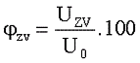
Veľkosť zvlnenia usmerneného napätia posudzujeme činiteľom zvlnenia φ_{zv} :
[%; V, V]

ktorý je definovaný ako pomer maximálnej amplitúdy napätia U_{ZV} 1. harmonickej zložky napätia zvlnenia u_{ZV} k strednej hodnote U₀ výstupného jednosmerného napätia u₀ vyjadrené v percentách.

POSTUP PRI MERANÍ:
- Zapojíme meraný obvod podľa schémy zapojenia nakreslenej v úvode.
- Spínač S rozpojíme, čím vytvoríme jednocestný usmerňovač a prepínač Pr prepneme do polohy 1, čím pripojíme na výstup zdroja kondenzátor C₁. Zmenou polohy bežca na záťaži R_{Z}, teda zmenou veľkosti odporu záťaže R_{Z}, budeme meniť prúdu I_{Z} záťažou R_{Z} a sledovať zmenu výstupného jednosmerného napätia U₀ na jednosmernom voltmetri a tiež zmenu nízkofrekvenčného napätia U_{nf} na nízkofrekvenčnom milivoltmetri. Nastavené hodnoty prúdu I_{Z} a namerané hodnoty výstupného jednosmerného napätia U₀ a nízkofrekvenčného napätia U_{nf} zapíšeme do príslušnej tabuľky.
- Spínač S necháme rozpojený a prepínač Pr prepneme do polohy 2, čím pripojíme na výstup zdroja kondenzátor C₂. Postup merania robíme ako v bode 2.
- Spínač S zopneme, čím vytvoríme dvojcestný usmerňovač a prepínač Pr prepneme do polohy 1, čím pripojíme na výstup zdroja kondenzátor C₁. Postup merania robíme ako v bode 2.
- Spínač S necháme zopnutý a prepínač Pr prepneme do polohy 2, čím pripojíme na výstup zdroja kondenzátor C₂. Postup merania robíme ako v bode 2.
- Z nameraných hodnôt jednosmerného napätia U₀ a nízkofrekvenčného napätia U_{nf} vypočítame závislosť činiteľa zvlnenia φ_{zv} od prúdu I_{Z} záťažou R_{Z} pre všetky merania realizované v bode 2, 3, 4, 5.
- Výsledky meraní a výpočtov realizovaných podľa bodov 2, 3, 4, 5 a 6 vykreslíme do grafov v podobe funkčných závislostí U₀ = f (I_{Z}) a φ_{zv} = f (I_{Z}) na milimetrový papier.
- V závere laboratórnej práce slovne vyhodnotíme dosiahnuté výsledky meraní a výpočtov a grafických zobrazení.

TABUĽKY:
Tabuľka č. 1 pre meranie závislosti výstupného napätia U_{o} a činiteľa zvlnenia φ_{zv}
od prúdu I_{z} pre jednocestný usmerňovač s C₁ = dopísať hodnotu
Č.M. | I_{z} [mA] | U_{o} [V] | U_{nf} [V] | ϕ_{zv} [%]
1.
2.
3.
4.
5.
6.
7.
8.
9.
10.

Tabuľka č. 2 pre meranie závislosti výstupného napätia U_{o} a činiteľa zvlnenia φ_{zv}
od prúdu I_{z} pre jednocestný usmerňovač s C₂ = dopísať hodnotu

Č.M. | I_{z} [mA] | U_{o} [V] | U_{nf} [V] | ϕ_{zv} [%]
1.
2.
3.
4.
5.
6.
7.
8.
9.
10.

Tabuľka č. 3 pre meranie závislosti výstupného napätia U_{o} a činiteľa zvlnenia φ_{zv}
od prúdu I_{z} pre dvojcestný usmerňovač s C₁ = dopísať hodnotu

Č.M. | I_{z} [mA] | U_{o} [V] | U_{nf} [V] | ϕ_{zv} [%]
1.
2.
3.
4.
5.
6.
7.
8.
9.
10.

Tabuľka č. 4 pre meranie závislosti výstupného napätia U_{o} a činiteľa zvlnenia φ_{zv}
od prúdu I_{z} pre dvojcestný usmerňovač s C₂ = dopísať hodnotu

Č.M. | I_{z} [mA] | U_{o} [V] | U_{nf} [V] | ϕ_{zv} [%]
1.
2.
3.
4.
5.
6.
7.
8.
9.
10.

$ϕ_{\text{zv}}=\frac{U_{\text{ZV}}}{U_{0}}\text{.}\text{100}=\frac{U_{\text{nf}}\text{.}\sqrt{2}}{U_{0}}\text{.}\text{100} [\text{\%}]$VZOROVÝ VÝPOČET: - výpočet realizovaný pre 3. riadok tabuľky č. 4 :

=> ϕ_{zv} =

GRAFY:
Na priloženom milimetrovom papieri.

VYHODNOTENIE:

